समाचार
कचरे से खाद बनाने, किसानों के समक्ष किया गया डिमास्टेªशन
(पन्द्रह ब्लाक में स्थापित वेस्ट कनर्वटर व मेनुवल रूप से भी निगम द्वारा तैयार की जा रही कचरे से खाद, जैविक खाद के गुणों से किसानों को अवगत कराया गया)
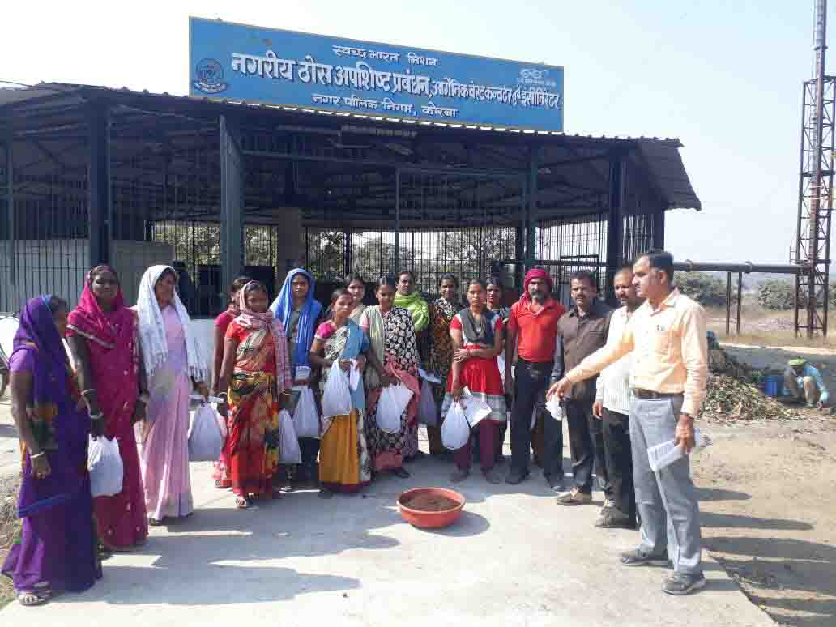
कोरबा 03 जनवरी 2018 -हसदेव नदी के किनारे बाड़ी लगाकर सब्जी उगाने वाले किसानों के समक्ष कचरे से खाद बनाने की विधि एवं खाद बनाने का प्रत्यक्ष डिमास्टेªशन आज किया गया। वहीं जैविक खाद के लाभ तथा इसका फसल आदि में पड़ने वाले सकारात्मक प्रभावों से किसानों को अवगत कराया गया, साथ ही निगम द्वारा तैयार की गई जैविक खाद किसानों को उपयोग हेतु उपलब्ध कराई गई।
नगर पालिक निगम कोरबा में स्वच्छ भारत मिशन के नोडल अधिकारी डाॅ.संजय तिवारी ने बताया कि निगम द्वारा ठोस अपशिष्ट प्रबंधन के अंतर्गत गीले कचरे से खाद बनाने का कार्य किया जा रहा है, इसके लिए पन्द्रह ब्लाक कालोनी में वेस्ट कनर्वटर स्थापित किया गया है, जहां पर प्रतिदिन खाद निर्मित की जा रही है। उन्होने बताया कि हसदेव नदी के किनारे बाड़ी लगाकर सब्जी उगाने वाले किसानों को आज पन्द्रह ब्लाक स्थित जैविक खाद तैयार करने वाले स्थल पर आमंत्रित कर उन्हें गीले कचरे से खाद बनाने की विधि प्रायोगिक रूप से बताई गई तथा प्रेक्टिकल रूप से डिमास्ट्रेशन करते हुए खाद बनाकर दिखाया गया एवं खाद के लाभकारी गुणों से भी किसानों को अवगत कराया गया। उन्होने बताया कि निगम द्वारा तैयार की गई खाद किसानों को अपनी खेती में उपयोग करने हेतु उपलब्ध कराई गई तथा उन्हें प्रेरित किया गया कि वे मेनुवल रूप से अपने खेतों में पिट तैयार कर कचरे से खाद बनाए तथा उसका उपयोग अच्छी फसल हेतु करें।
जैविक खाद के बताए गए लाभ - इस अवसर पर उपस्थित किसानों को कचरे से तैयार की गई जैविक खाद के लाभों से अवगत कराया गया तथा नगरीय प्रशासन एवं विकास विभाग द्वारा तैयार कराए गए, पम्पलेटों का वितरण किसानों को किया गया, किसानों को बताया गया कि जैविक खाद के उपयोग से मिट्टी की उर्वरता बढ़ती है तथा यह खाद पौधों की वृद्धि के लिए आवश्यक है। जैविक खाद के निरंतर उपयोग से मिट्टी की उर्वरता सदैव बनी रहती है तथा यह खाद अन्य खादों की अपेक्षा सस्ती, लाभकारी एवं खाद की दुकानों में आसानी से उपलब्ध है।
इस अवसर पर स्वच्छ भारत मिशन के नोडल अधिकारी डाॅ.संजय तिवारी के साथ-साथ वरिष्ठ स्वच्छता निरीक्षण सुनील वर्मा, गोपाल सिंह, सुरज कुमार, सम्मेबाई, जगबाई, धनकुंवर, फिरतीन बाई, इंदिरावती, संतरा बाई, दिल बाई, पिंकी देवी, प्रभा महंत, लता देवी, बबीता पूरी, पूजा कुमारी, मंतोषी, हमीदा खातुन, चंदा बाई, पूर्णिमा बाई, भागीरथ चन्द्रा, रामलाल सुर्यवंशी, छतराम चन्द्रा, पुनी बाई आदिले, आदि के साथ काफी संख्या में किसान, महिलाएं व पुरूष उपस्थित थे।

